בוחן אמצע בקורס מבוא לאימות תוכנה בשיטות פורמליות |  |  | תאריך הבחינה: 8.5.25  שם המרצה: גרא וייס  מספר הקורס: 202-1-3061  משך הבחינה: שלוש שעות  חומר עזר: כל חומר עזר
לכל שאלה תשובה אחת נכונה. במקרה של התלבטות, בחרו בתשובה שנראית לכם יותר נכונה.
1. התאימו בין מערכות המעברים לבין גרפי התוכנית.
הערה: מערכות המעברים מציגות רק את המצבים הנגישים, ושמות המצבים שונו כפי שלמדנו בשיעור (על פי הערכים של המשתנים בכל מצב). בנוסף, השמטנו את התוויות של המצבים במערכות המעברים.
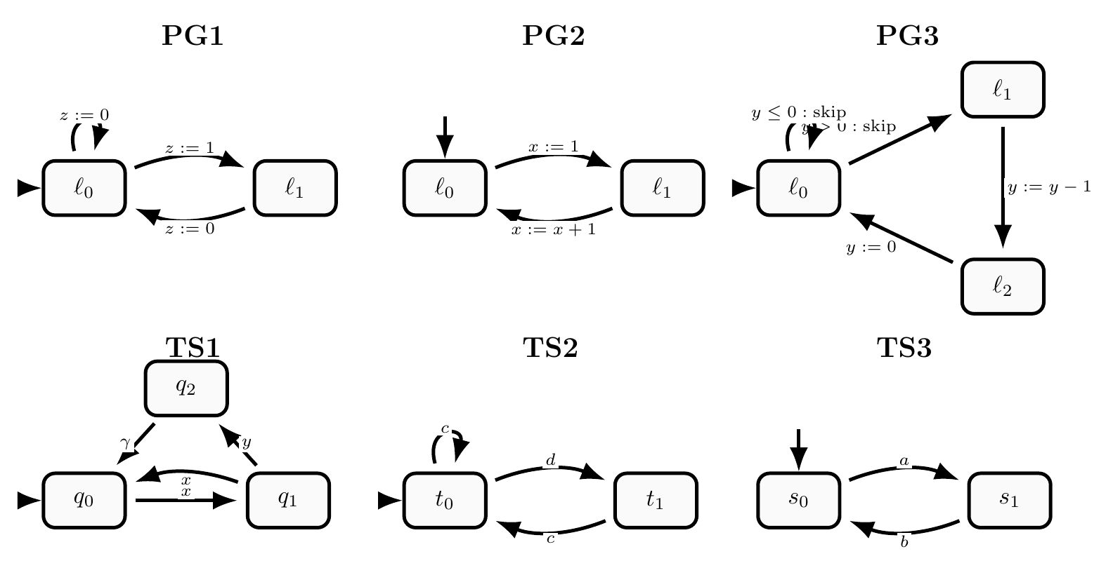
א. TS1↔PG3, TS2↔PG1, TS3↔PG2
ב. TS1↔PG1, TS2↔PG2, TS3↔PG3
ג. TS1↔PG2, TS2↔PG3, TS3↔PG1
ד. TS1↔PG1, TS2↔PG3, TS3↔PG2
ה. TS1↔PG2, TS2↔PG1, TS3↔PG3
ו. TS1↔PG3, TS2↔PG2, TS3↔PG1

